Repertoire Bibliographique des Sciences Mathématiques.
Consta de 19 caixas con 100 fichas cada unha, distribuída en vinte series. A data da primeira caixa é de novembro de 1894 e a da última é de abril de 1912. Falta a caixa correspondente ás fichas 601-700.
Imaxes da primeira caixa e das catro primeiras fichas.
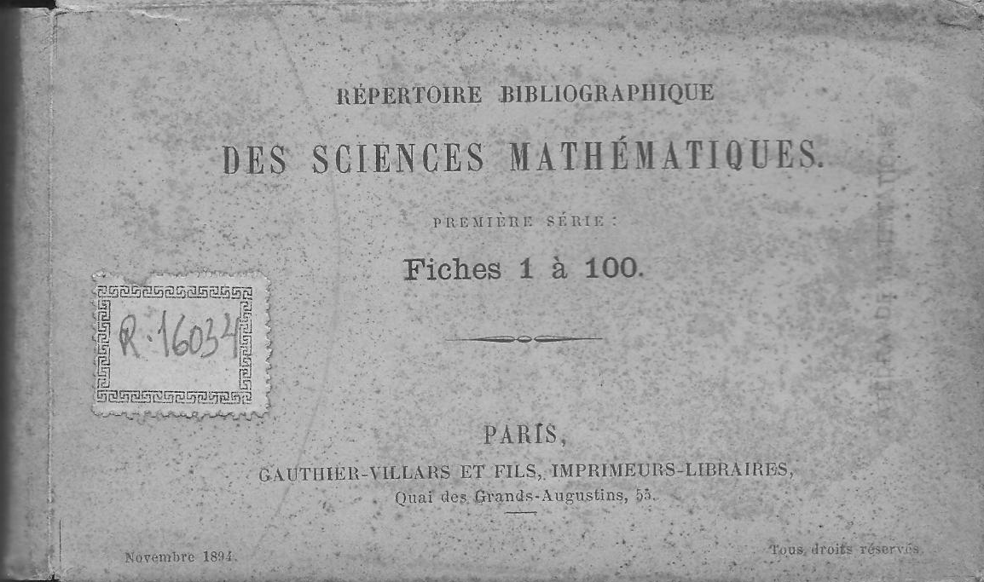

Novembro 1894
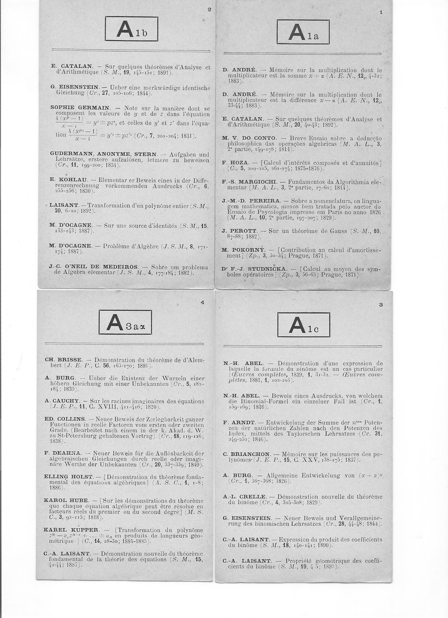

Número de rexistro na biblioteca do Instituto “Eusebio da Guarda”: 16.034.

